# 【先锋引领我服务】守初心奋发进取，担使命砥砺前行 -----记内蒙古锦联铝材有限公司王艳辉同志先进事迹

[沙尔呼热街道](javascript:void(0);) 2023-05-30 15:58 发表于内蒙古

王艳辉同志现担任内蒙古锦联铝材有限公司（以下简称锦联公司）计量主管一职，在锦联公司任职期间主要负责仓储管理、物流协调、生产管理、计量管理等工作。王艳辉同志自参加工作以来，坚守社会主义制度，遵守职业道德、奋发进取、勤于奉献，在诸多方面都起到了模范带头作用。

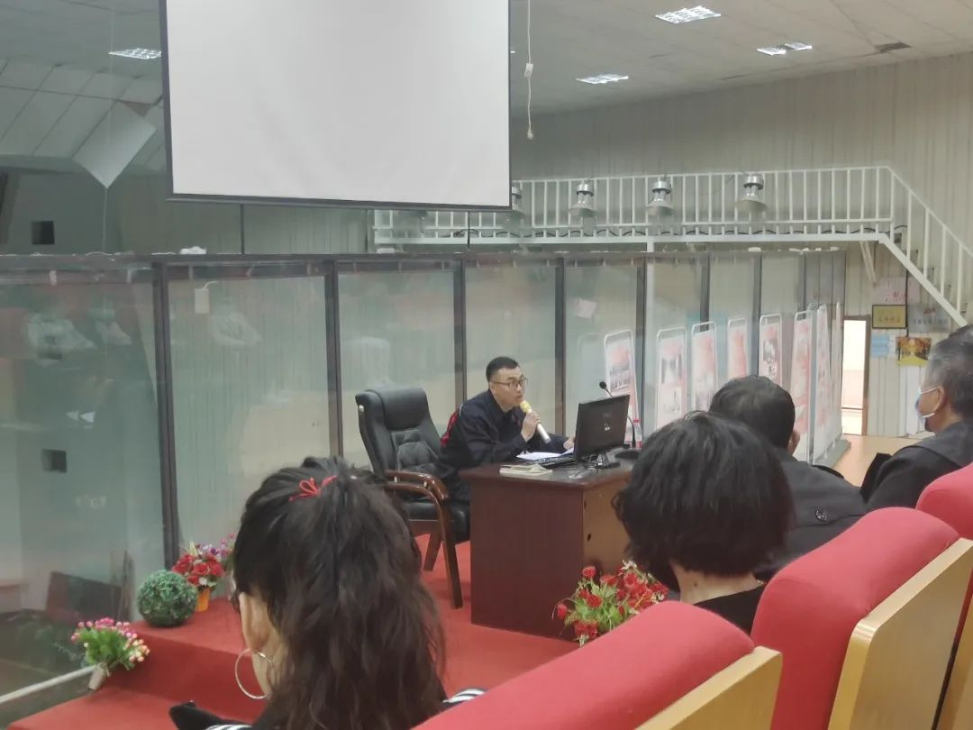

**明月当灯风擦汗，坚持原则勇争先**

不管在锦联公司的施工工地还是生产现场，不管是炎热酷暑还是凛冽寒风，他披星戴月、餐风饮雪，霍林郭勒市冬季既漫长又寒冷，为了能赶上公司工程施工进度、提供准确无误的物资供应信息和保障生产的稳定运行，他每天要从办公室到现场5里路的距离中来回行走10多次，山上的白毛风吹打着他的身体，他的脚冻裂了，但从未有人听见他有一句怨言。从他到锦联公司第一天起，他担起了锦联公司仓储的沟通协调、材料、设备、备件管理、一线生产等工作；之后，他又自觉学习计量管理知识，他白天带车协调物资供应、现场施工生产、计量管理等工作，晚上处理账务、整理计量及仓储事务和安排明天的工作任务，多少个凌晨两点后都能看到他拖着疲惫消瘦的身体完成着工程、生产工作；他的家在霍林郭勒市市区，只要工作有需要他就会住在公司的宿舍，他为锦联公司项目的建设、生产运行、物资沟通、车辆协调、设备的安装、计量系统的建立管理做出了莫大的贡献。仓储及计量是一个企业的敏感部门，而他坚持原则，从未动过贪腐念头，他勤俭朴素、严于律己，在他身上体现了吃苦在先、享乐在后的优秀品质。

**创新改革攻技术，协作团结铸新篇**

在团队建设上，围绕“争做一流员工、共铸一流部门、同创一流企业”，团队多次被公司评为先进团队，获得各类奖项。技术工作最忌坐井观天，为了更好的做好工作，他非常重视与外界的交流和协作；在建立知识、技术、创新改革上，一路攻坚克难，不断实现突破，从而实现地磅无人值守改革、汽车计量自动化改造、无人值守NC管理衔接、铝锭激光打码技术改造等优化创新降本增效项目，为企业节省成本约300万余元。他经常和生产技术部、工程部对接设备技术改造、革新工艺提高生产效率，和同系统其他技术人员相互交流，取长补短，互通有无。他懂得当今世界，科技发展，一日千里，满足现状，不思进取，必然会被淘汰，在工作之余，对以往专业教材再次温读，还学了物流管理、信息管理、标准化管理等知识，为生产中的问题，提出解决方案、优化劳动组合配置提供了有力的支持。

**憨厚老实乐助人，重视安全不骄躁**

在同事眼中，他是一个尊重同事，热爱团队，积极乐观的好大哥。在同事遇到工作、生活上的困难时，他总是第一个伸出双手，并且带动大家共同帮助困难同事度过难关。在锦联公司发展中他始终重视安全管理和综合治理工作，他时刻把这两个一票否决放在心上，经常检查，发现问题及时整改，确保仓储与同事的生产安全及治理安全，他以安全为中心紧扣发展主题，不折不扣的落实集团安全工作会议精神，贴近生产实际，落实团队安全管理规定。积极组织员工学习“每日一题、每周一课”及安全事故案例等各种学习活动，不断提高自己及整个团队的专业技能及安全生产意识，做到本部门无违章，本人不违章指挥，严格要求整个计量团队按照各项安全防护及操作规程操作，严格按章工作，全年提出多项安全合理化建议。为提高员工的安全防范意识和自我防护意识，在一线安全工作中，并利用班前、班后会等时间，给员工讲解安全生产知识，并根据工作实际情况，“建一流班子、带一流队伍、创一流效益”的创优竞赛活动及责任意识教育等活动，增强了员工责任意识和团结拼搏奋发向上的精神。充分利用了各种形式对职工进行岗位技能培训，广泛开展岗位练兵、技术比武、技术革新、创建学习型班组等活动，极大地提高了职工的业务技能。在他无数的奋斗付出中，他荣获了自治区级劳动模范、全国五一劳动奖章及各项殊荣，但他始终如一勤勤恳恳工作在第一线。

**摆正三观守法纪，践行党章两昆仑**

他明白没有共产党就没有今天的美好生活，为了回馈社会就必须具备良好的政治素质、业务素质，适应新时期各项工作的新要求，要把自己的本职工作做好，就要不断学习，更新观念、增强新意识、建立新机制、把握新动向，在创新中求得工作的进取和发展，在此基础上，他不断学习，用政策理论武装自己，规范遵守国家的法律法规。他十分重视知识的更新，充分利用业余时间和岗位的锻炼机会，耐心向其他党员学习，努力改造自己的人生观和价值观，让自己不偏不倚的和“群众”走到一起，做“群众”的带头人，为了使部门全体员工的思想素质得到提高，他积极配合党政领导定期组织员工和领导班子进行理论联系实际的面对面交流，竭力协调关系，全方位的在部门内部组织开展多种形式的思想教育活动。

王艳辉同志作为一名平凡岗位上的小螺钉，为锦联公司的发展做出了突出贡献，正如锦联公司作为一个有色企业为国家的经济发展起着微微的推动作用一样，他渴望做的更好，期待为社会做出更多的贡献。